四川师范大学在线缴费操作流程

第一步：登陆四川师范大学计划财务处官方网站（网址：http://202.115.200.140/）。
第二步：选择左方四川师范大学学生网上缴费（见图1）。
图1

第三步：系统进入缴费界面，选择四川省-成都市-四川师范大学（系统将默认选择四川师范大学），点击下一步（见图2）。
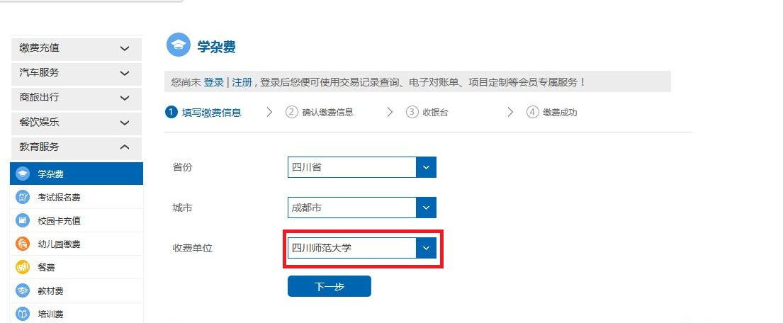
图2
第四步：输入需缴费同学的身份证号码及学号（考生号），点击查询，进入下一步（见图3）。
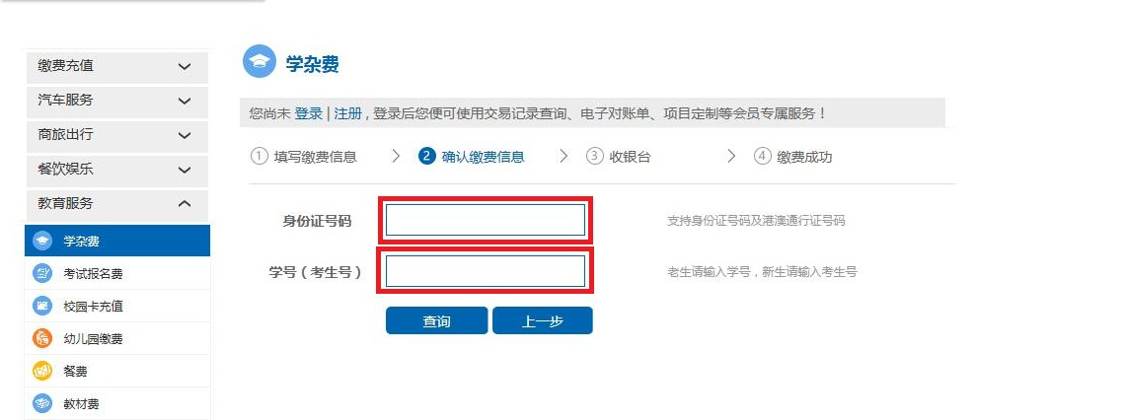
图3
★注：1.持港澳通行证的同学在身份证号码栏位输入港澳通行证号码；2.新生缴费在学号栏位请输入考生号。3.身份证或学号有字母的输入大写字母。
第五步：显示个人信息及缴费信息后请进行核对，核对无误后勾选缴款金额进行缴费（见图4）。
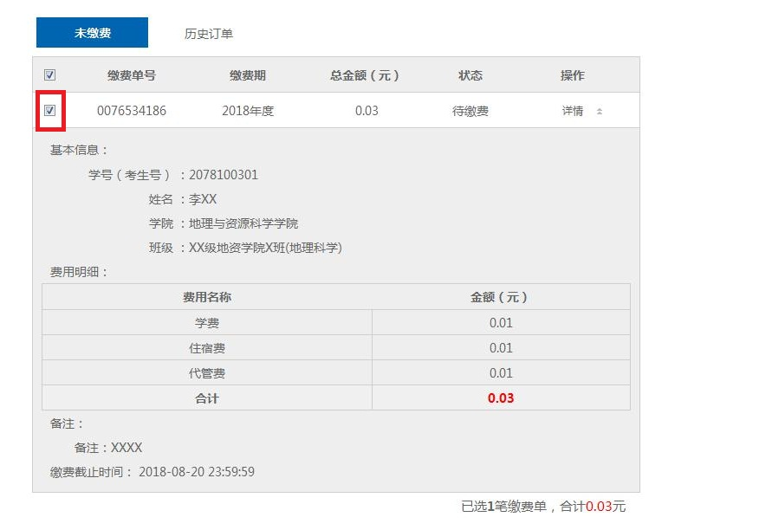
图4
★注：使用建行储蓄卡、微信、支付宝进行缴费的同学请选择龙支付进入缴费，使用其他银行储蓄卡进行缴费的同学请选择银联在线支付进入缴费。
第六步：1、使用建行储蓄卡缴费的，选择“龙支付”点击确认后，选择账号支付，输入银行卡号及附加码点击下一步，输入密码及实时短信进行支付（见图5）。
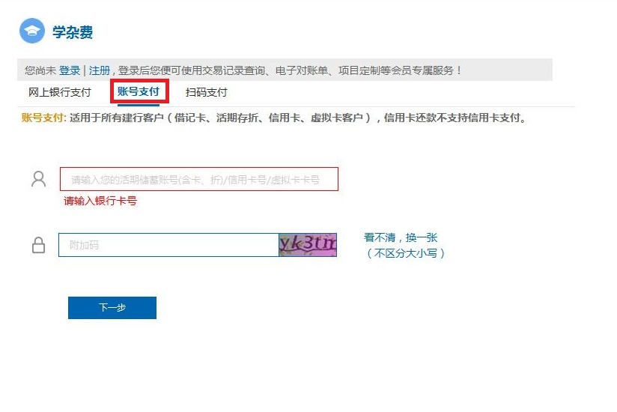
图5
2、使用微信或支付宝进行缴费的，选择“龙支付”点击确认后，选择扫码支付，使用手机微信、支付宝扫一扫功能扫描生成的二维码，在支付手机上完成支付（见图6）。
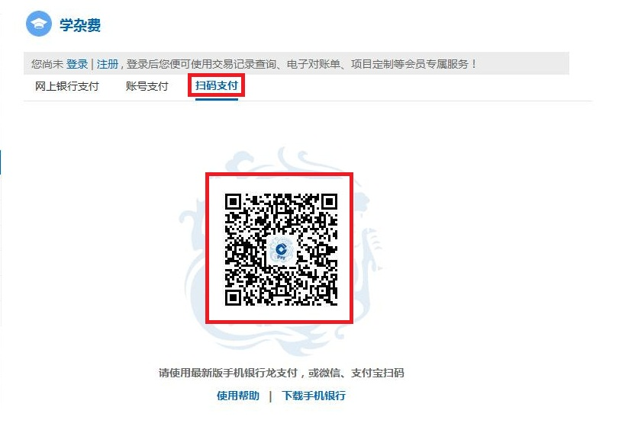
图6
3、使用其他银行储蓄卡进行支付的，选择“银联在线支付”点击确认后，弹出银行选择菜单，勾选缴费储蓄卡所属银行进入缴费（见图7）。
图7

第七步：支付成功后页面反馈支付结果及收费单位，本笔缴费结束（见图8）。
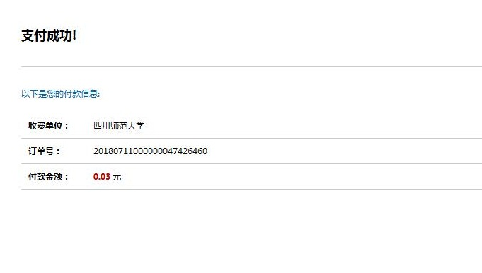
图8

第八步：如需查询已缴费情况，可重新进入“学杂费”页面（见图9），选择“历史订单”中的“详情”。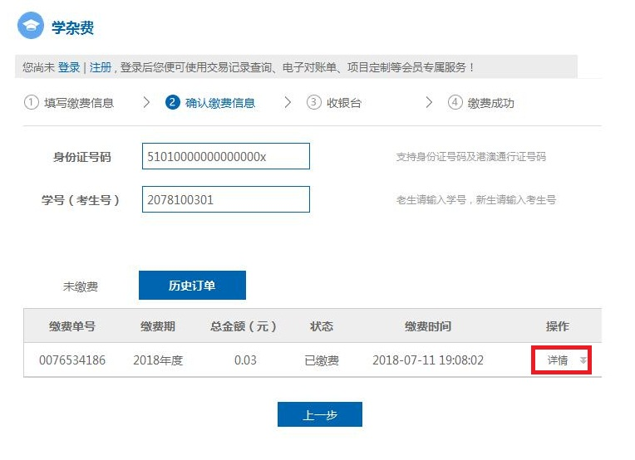
图9
进入（图10）页面，可查询历史缴费明细并可截图保存。
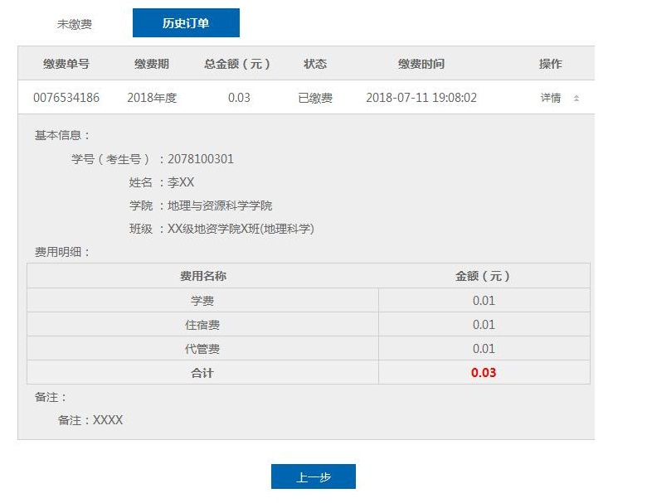
图10

